学位信息采集系统使用说明
一、登录mis（mis.bjtu.edu.cn），选择32号应用（32.教务系统）。点击学位信息采集。
二、点击更新信息（请关注重要提示，本系统提交的论文将用于上传知网及万方论文库，请务必保证论文为最终版并在相应签字页完成签字。）
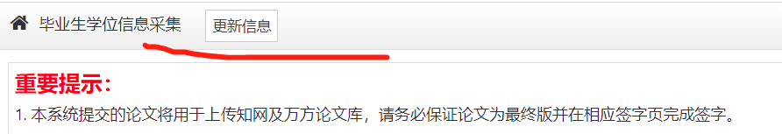
点击以后进入更新界面：提示，论文选题来源一般为其他，论文类型一般为应用研究，前置学位为入学前学位，非全日制学习方式选择为半脱产。在系统截止时间（12月13日下午五点）以前都能对提交的信息进行修改,论文重复提交即会覆盖之前的版本,以最后一个版本为准.(若导师在截止提交时间之前确认了信息将不能再对信息进行修改)。
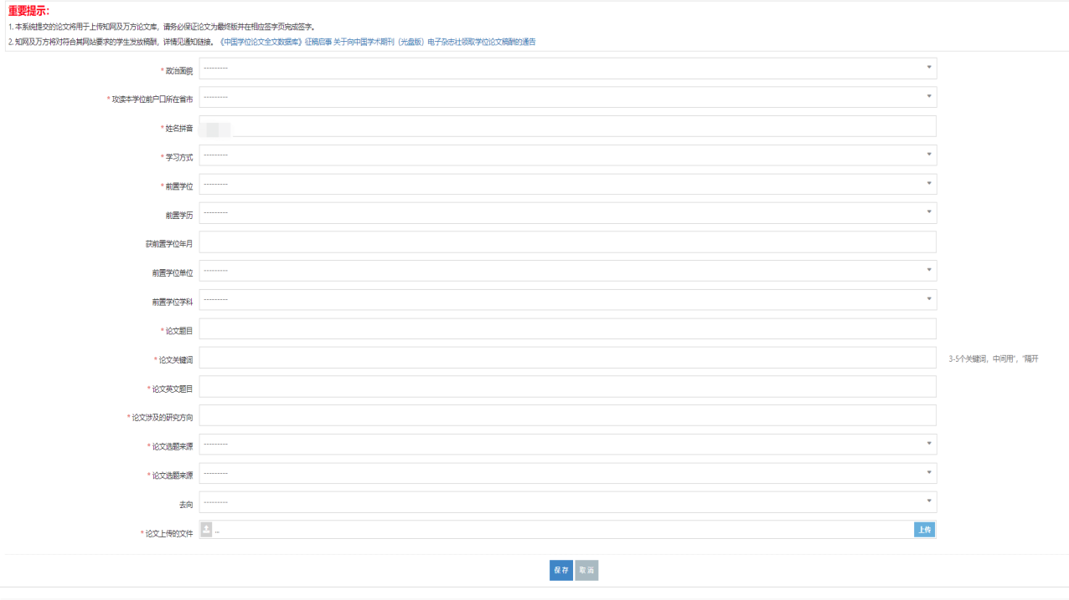
以上信息如实填写，重点说明学位论文电子版的要求（论文格式符合学校的要求，要求见https://gs.bjtu.edu.cn/cms/item/477.html（研究生院的网址），论文密级公开）：
上传的学位论文必须是最终版本的，论文中的《学位论文版权使用授权书》必须由导师和学生本人签字，（可电子签，也可以手签扫描插入），《独创性说明》必须学生本人签字（可电子签，也可以手签扫描插入），两处涉及的日期也要填写，论文转换成PDF版上传。电子版学位论文与提交到图书馆的纸质学位、电子版学位论文是同一版本。学位论文数据集需要填写。
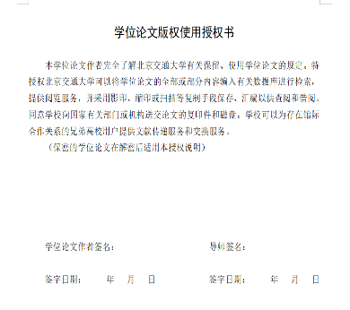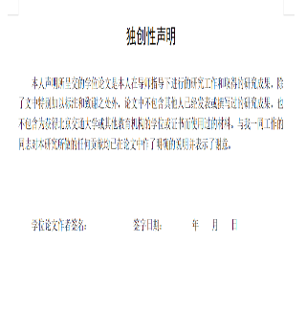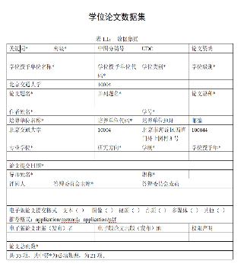
三、纸质版论文提交（按照相关要求，学生需提交1份纸质版论文提交MEM中心，由中心统一提交至图书馆存档（研究生院学位系统里的电子版必须和移交的纸质版内容保持一致（纸质版提交截止日期未定，根据疫情情况到时候再调整），具体论文要求见https://gs.bjtu.edu.cn/cms/item/477.html（研究生院的网址，上面有论文封面要求也有电子版要求，请仔细核对，具体为以下页面）
